–Единна деловодна система на държавна администрация (Unified Case Management System for the National Administration, UCMS)
Софтуерна Архитектура

Версия 1.0

История на версиите
Дата | Версия | Описание | Автор
13.10.2013 | 0.1 | Разработване на чернова на софтуерната архитектура. | Иво Русев
1.11.2013 | 1.0 | Довършване на архитектурата | Иво Русев

Съдържание
1. Въведение 5
1.1 Цели 5
1.2 Обхват 5
1.3 Дефиниции, акроними и съкращения 5
2. Представяне на архитектурата 5
2.1 Архитектурни цели и ограничения 5
2.2 Функционален поглед 5
2.3 Логически поглед 5
2.4 Поглед над хардуерните компоненти 5
2.5 Имплементационен поглед 5
2.6 Качество 5
3. Архитектурни цели и ограничения 6
3.1 Използвани технологии 6
3.1.1 SVN 6
3.1.2 Maven 6
3.1.3 Java Beans 6
3.1.4 Context Dependency Injection 7
3.1.5 JBOSS Application Server 8
3.1.6 SOAP уеб услиги 8
3.1.7 Библиотека за съхраняване на документи 9
3.2 Устойчивост на данните 9
3.3 Интеграция с външни системи и сервизна шина 10
3.4 Ниска степен на обвързаност 10
3.5 Сигурност 11
3.6 Надежност и отказоузстойчивост 11
4. Функционален поглед 11
4.1 Потребителски профил 12
4.2 Документи 12
4.3 Интеграции 12
4.4 Помощ при проблем 13
4.5 Управление на задачи 13
4.6 Архитектура 13
4.6.1 Цялостна архитектура 13
4.6.2 Система за служителите в деловодствата 14
4.7 Сервизни компоненти 14
4.7.1 UCMS пакет 15
4.8 Реализация на потребителски случаи в UCMS 17
4.8.1 Механизъм за конвертиране към вътрешен шаблон при приемане 17
4.8.2 Потр. сл. 2. 18
5. Интеграционен поглед 18
5.1 Общ поглед 19
5.2 Заложенио стандарти 19
5.3 Сигурност 19
5.3.1 Сигурност на ниво система 19
5.3.2 Аутентикация и оторизация на ниво служител инциирал действието 19
5.3.3 Асинхронно последователно извикване 19
6. Хардуерен инфраструктура 20
7. Имплементационен поглед 22
8. Качество 22

СОФТУЕРНА АРХИТЕКТУРА

Въведение

Цели
Целта на този документ е да предостави подробно описание на системата от гледна точка на това как е изградена тя, използвайки различни архитектурни изгледи за да се опишат различните части на системата. Документът има за цел да опише и обясни ключовите архитектурни решения при проектирането.
Софтуерната архитектура служи като комуникационно средство между софтуерния архитект и другите членове на екипа, отговорни за разработката на системата. Разработва се през фаза детайлизиране, преди да започнат фазите за разработка и се поддържа актуална през целия проект. Архитектурата трябва да бъде гъвкава, така че да може да посрещне евентуално възникнали проблеми при разработката. Промените в софтуерната архитектура по време на фаза разработка и/или внедряване трябва да бъдат отразени в настоящия документ.

Обхват
Документът обхваща софтуерната архитектура на системата „Единна деловодна система за държавна администрация”. Описани са решенията, взети в хода на проучване на възможните подходи, платформи, технологии, програмни среди и готови решения, които могат да бъдат използвани в реализацията на проекта.

Дефиниции, акроними и съкращения
Виж. UISL-Glossary.doc

Представяне на архитектурата
Софтуерната архитектура е разработена, така че да съдържа различни погледи над системата. Документът е структуриран според гореспоменатите. Следва списък, придружен с кратко описание на различните гледни точки, чрез които е изграден документа.
В отделните глави има подробно описание на различните погледи над системата, включващо и на взетите решения, обосновката зад тях и разяснителни диаграми.

Архитектурни цели и ограничения
В тази секция се описват целите и ограниченията стоящи пред архитектурата. За да бъде надеждна архитектурата тя трябва да удовлетвори целите, изискванията към системата и да се съобразява с поставените пред нея ограничения. Тук са поместени и използваните технологии.

Функционален поглед
Преглед на основните подмодули и информационни обекти, които ще се използват в системата.

Логически поглед
Поглед над избраната архитектура, компонентите на системата и комуникацията между тях. Разискват се избраните архитектурни шаблони, разбивката на подмодули, връзката и целите на всеки от тях.

Интеграционен поглед
Интеграциите в централната деловодна система са от ключова важност и в тази точка се описва логиката, на която са реализирани.

Поглед над хардуерните компоненти
Хардуерен поглед над системата. Минимални изкисвания за системата в експлоатация.

Имплементационен поглед
Компонентите и разположението им по слоеве. Как отделните компоненти са вързани с другите, как комуникират помежду си.

Качество
С какво е допринесла системата в облекчаването на работата спрямо сегашната. Бъдещо развитие.

Архитектурни цели и ограничения
Архитектурата се построява като се имат впредвид функционалните изисквания, събрани и описани в модела на потребителските случаи (Use-Case модела), както и нефункционалните изисквания описани в спецификацията на допълнителните изисквания.
Включват се ограниченията, наложени от средата, в която ще работи софтуерната система, нуждата от преизползване на съществуваща инфраструктура, налагане на определни стандарти (например за интеграция с външни системи).
Поради характера на проекта (част от учебна дисциплина към магистърската специалност «Софтуерно инженерство») се налага използването на безплатен и/или софтуер с отворен код. Не е предвидено закупуването на готови системи, които да бъдат интегрирани и да ускорят процеса на работа. Този начин на работа налага използването на програмния език Java и платформата за разработка Eclipse. Проекта представлява разработването на уеб приложение и ще се използват съответно EE (Enterprise Edition) версиите на Java и Eclipse.
Отделните модули са оформени като отделни java проекти. За нуждите на проекта е създадено SVN хранилище, което съдържа актуална версия на проектите.

Използвани технологии

SVN
Subversion (съкр. SVN) е система за контрол на версиите, която е с отворен код. Използва се главно за поддръжката на настоящи и минали версии на файлове за изходен код, уеб страници и документация. Главната му цел е била да замести използваната широко до момента на излизането си стара програма за управлението на версии с името Concurrent Versions System (съкр. CVS )
Subversion е широко използвана система в обществото на свободния изходен код и се използва от редица известни проекти, включително Apache Software Foundation, KDE, Free Pascal, FreeBSD, GCC, Python, Django, Ruby, Mono, SourceForge.net, ExtJS and Tigris.org.
Subversion е лицензирана под лиценза на Apache, което я прави продукт с отворен изходен код.
Отделните подмодули на системата са създадени като отделни проекти, като се пазят в SVN. Сложени са куки преди качване на нова версия, които следят за коментари към кода. Системата позволява постъпково връщане към стари версии.

Maven
Мейвън е инструмент за автоматизация на билдове, използван основно за java проекти. Използва се XML файл за описание на информацията, свързана с билда: външни зависимости (модули и компоненти). Мейвън може да управлява реда на билдване, директориите и плъгините. Идва с предефинирани цели на експортиране като например библиотека (.jar) файл или уеб архив (.war).
Мейвън позволява също динамичното сваляне на различни библиотеки и/или други външни модули, като ги съхранява в локално хранилище. По подразбиране външните библиотеки се смъкват от публично хранилище.
За целите на проекта е създадено вътрено хранилище изградено на сайта на катедра информатика и информационни технологии. Там се качват стабилни версии на подмодулите и се пускат билдове.
Всеки от java проектите, разработени по време на практикума представлява мейвън проект, като стабилните версии се качват в съответното хранилище.
Всеки от java проектите в архитектурата споделя общ набор от библиотеки, които са дефинирани в Parent Object Model (pom) файл родител. Библиотеките в родителския .pom са библиотеките от Java Enterprise Edition и библиотеки към JBOSS.

Java Beans
Java Beans са преизползваеми софтуерни компоненти. Представляват класове, чиито жизнен цикъл се управлява от приложен сървър (applicaton server). Различните bean-ове имат различен жизнен цикъл и предназначение. За разработката на UCMS се използва широко тази технология, която значително ускорява работата на разработчиците.

Entity Beans и JPA
Вид java beans, които позволяват персистиране в СУБД на цели обекти. Класовете се анотират и приложния сървър автоматично създава таблиците в база от данни. С помощта на entity beans гогат да се правят динамични и статични заявки, както и да се изпълняват транзакции, което е от ключово значение за проекта. Библиотеката JPA (Java Persistance API) е използвана за реализация на транзакционно персистиране на обекти.

Stateless Bean
Представляват java beans, които се използват основно за обработка на някаква бизнес логика. Имат прост жизнен цикъл. В UISL stateless beans се използват като междинен слой за обработка на събраните от формите данни.
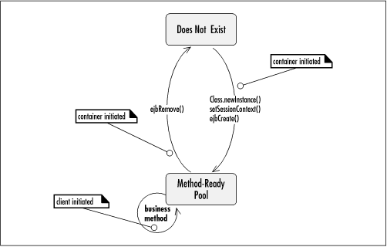

Managed beans
Представляват java класове, които служат за доставчик на данни на JSF страници.

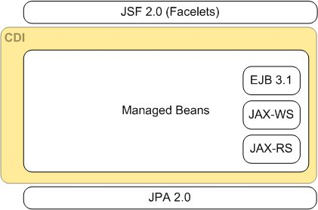

Context Dependency Injection
Поради различния характер на различните bean-ове е използван framework за управлението на различните типове, наречен CDI. CDI се грижи за управлението на жизнения цикъл на различните bean-ове и позволява по-лесното им съвместно използване.
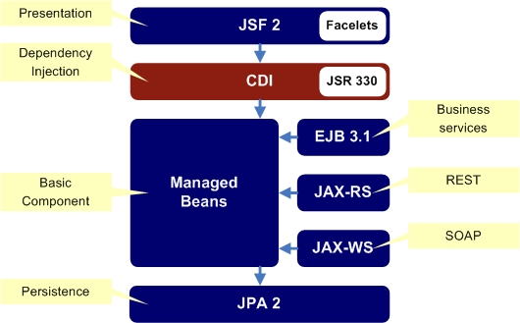

JBOSS Application Server
Е приложния сървър, който се използва. Разработен е от Apache и е с отворен код.

SOAP уеб услиги
В рамките на проекта за интеграции външни системи ще се използват уеб услуги. Те са функционалности, достъпни на даден адрес в мрежата или в облак. На практика уеб услугите предоставят стандартни интерфейси за комуникация между системите. Тези стандарти се основават на технологии, които са общи за уеб приложенията като: XML, HTTP. Организацията W3C, която се е наложила като стандарт е разработката на уеб приложения класифицира уеб услугите като два основни типа:
- REST-съвместими уеб услуги, в които основната цел е да се манипулират XML представянето на уеб ресурсите използвайки множество от операции без състояния;
- Други уеб услуги, където може да се използва произволен набор от уеб операции.
Уеб API e начин на разработване на услуги, където фокуса е изместен към по-просто представяне на данни (REST), не се нуждаят от XML-базирани протоколи на услуги (SOAP и WSDL) и имат по-прости интерфейси. Поради характера си не са подходящи за архитектура, защото UCMS е централизирана деловодна система и трябва да бъде дефиниран строг, фиксиран начин на комуникация. За целта е избран подход, използващ WSDL за описание на интерфейсите и SOAP за изпращане на информация през http.
Езикът за разработка java предоставя два по-големи интерфейса за разбота с уеб услуги: приложно програмният интерфейс за java JAX-RS(Java API for Restful Web Services) и JAX-WS(Java API for XMS Web Services). Първият интерфейс е за разработка на REST уеб услуги и няма да бъде използван в системата, докато втория е избран като начин за разработка.
Разликата между двата е, че REST услугите използват XML или JSON за изпращане на данни. Основните предимства са:
- добро кеширане по http, което ще ускори бързодействието;
- добра поддръжка за мобилни устройства заради като цяло по-малкия обен на информация, който се изпраща;
- по-добра интеграция със съществуващи услуги;
- по проста реализация от SOAP.
Въпреки това REST услугите имат основен дедостатък: системата, която ги предоставя трябва да имат общо разбиране за контекста на информацията със ситемата, която ги използва. Системата UCMS не може да разчита, че външните интеграции ще разбират вътрешното й, централизирано представяне на информация, което прави този метод неподходящ за използване.
Предимствата на SOAP са:
- Езика за описание на уеб услуги (WSDL) съдържа ясно дефинирано множество от операции, чрез което може да бъде обстойно описан програмния интерфейс на услугата;
- Стандартът SOAP позволява на разработчиците да не се грижат сами за дизайна на услугите и неща като например транзакции, сигурност, координация, адресиране;
- Могат лесно да се използват за асинхронна обработка на услуги. Това е особено важно, когато се използва последователно извикване на услуги (service chaining);
- Използва стандартизирани протоколи и технологии като: WSDL, XSD, SOAP, WS-Addressing.
Тези свойства на SOAP ги правят незаменими за системата UCMS.

Библиотека за съхраняване на документи
В тази точка по-подробно са описани технологиите, които ще се използват при реализиране на функционалността свързана с документооборот и по-конкретно запазване, версиониране, търсене и архивиране.
Запазването на големи количества документи с различните им версии и атрибути в традиционна релационна база от данни може да доведе до значително забавяне на бързодействието при извличане на информация или търсене. Освен това да се имплементира подобна функционалност от начало е много трудоемка работа и времето вложено в нея няма да е достатъчно за реализиране на системата.
Поради тези ограничения в хода на работата бяха проучени различни варианти на готови продукти, които биха могли да бъдат използвани като напр. файлов сървър, системите за обработка на документи Nuxeo и Alfresco. С оглед на добрата разширяемост на системата е взето решение функционалността за обработка на документи да става с помощта на стандартен java приложен интерфейс, който идва пакетиран в jdk, а именни JCR (Java Content Repository).
Програмният интерфейс JCR е абстрактен модел и java интерфейс за запазване на информация и услуги обикновено свързани с ориентирани към съдържание приложения. Модела на JCR е дървовиден и се състои от възли и атрибути към тях (подобно на файлова система). Различните възли могат да бъдат адресирани по пътя към тях и могат да съдържат различни атрибути към тях, като например дата на създаване, версия и др. Атрибутите могат да са както прости типове (като числа, символни низове, двоични стойности), така и други възли.
Тъй като JCR е само програмен интерфейс е нужно да се намери библиотека, имаща съответната имплементация. При първоначалното проучване бяха намерени три библиотеки, които удволетворяваха изискванията:
- Apache Jackrabbit
- JBoss ModeShape
- CouchDB
При избора са взети следните фактори: да може да се интегрира с JBoss, да е лесна за употреба, да предлага имплементация на възможно най-голяма част от приложния интерфейс. Библиотеката CouchDB отпадна поради факта, че изисква база от данни тип NOSQL, поради факта, че изискването на клиента е да се използва релационна или обекто-релационна база от данни.
Библиотеката ModeShape отпадна поради факта, че е по-слабо докумеентирана в сравнение с Apache Jackrabbit, която от своя страна има подробна документация и активна поддръжка чрез публичен форум. В рамките на проекта се използва библиотеката Apache Jackrabbit.

Устойчивост на данните
В рамките на проекта за съхраняване на информацията ще бъде използвана база от данни и файлова система. Информацията трябва да бъде запазвана чрез надежден и транзакционен начин, гарантиращ нейната атомарнoст, консистентност, целокупност и устойчивост.
В последствие данните трябва да могат да бъдат извличани, модифицирани и добавяни по определени критерии. Ще се използва обектно-релационната база postgres.

Интеграция с външни системи и сервизна шина
Продуктът UCSM представлява централна система за съхраняване на документи и информацията към тях. На този етап не е предвидена интеграция с външни системи.
Архитектурата на системата цели в бъдеще UCMS да може да се интегрира с голям набор от външени системи, например Министерството «Национална база данни население» и др. Към архитектурата е включен механизъм за интеграция чрез сервизна шина. На този етап от проекта сервизната шина ще бъде използвана за услугите, които предлага UCMS. Причини, поради които е избрана сервизна шина:
Ще има интеграция поне 3 външни системи. Според добри архитектурни практики ако се осъществява интеграция, която е от точка до точка идеята да се използва сервизна шина не е рационална. Поради целите на проекта(създаване на ЕДИННА деловодна система) се предвижда голяма като количество комуникация с различни системи. Пускането на услугите през шина позволява по-лесното им управление. При вземане на решение дали да се използва сервизна шина се използва трябва да се анализира начина, по който ще изглежда системата. На фиг. Диаграмата в ляво може да се види типична система, за която е препоръчително да използва шина, докато за диаграмата в дясно е пример за система, когато използването на шина е безполезно:

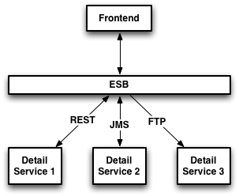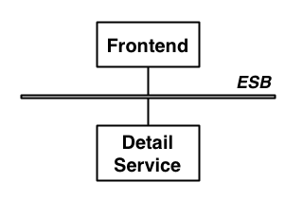
Фактите довели до решение да се използва сервизна шина са:
- Ще има допълнителни интеграции с външни системи. В бъдеще интеграциите е възможно да бъдат увеличени като количество, например ако се появи нов отдел на държавна администрация;
- За тази фаза на проекта се предвижда използването само на един комуникационен протокол, но в бъдеще е възможно да се появят и други с допълнителните интеграции, които ще бъдат реализирани извън рамките на този проект;
- При голям трафик може да се наложи балансиране, което се прави през шината. При голямо количество едновременни завки през шината може да се направи рутиране към различни бекенд системи и по този начин да се запази високата производителност на системата.

Ниска степен на обвързаност
Интеграцията между различните компоненти, модули и приложения трябва да се осъществява чрез строго определени интерфейси и спецификата им да бъде скрита, за да се постигне по-удобна разработка и в последствие по-лесна поддръжка на системата. Целта е компонентите на системата да могат да бъдат спирани за разработка и/или поддръжка без това да доведе до срив във системата. Пример за ниската степен на обвързаност е на UCMS е използвания приложен програмен интерфейс за работа със съдържание: JCR. Неговата имплементация в лицето на библиотеката, разработена от трета страна Jackrabbit може да бъде подменена с друга (например JBoss ModeShape) по всяко време като системата запази свойствата си без да е нужна намесата на програмисти или с малки корекции.

Сигурност
Функционалността на системата трябва да контролира достъпа на потребителите до ресурсите й. Зе целта ще бъде разработен модул, който да поддържа информация за регистрираните потребители. Модула ще е базиран на библиотеката Apache Shiro. Достъпът до системата може да се осъществи само от регистрирани и оторизирани потребители, а правата за определени действия и ресурси се контролират от ролята на съответния потребител.
За да се осигури сигурност на данните на потребителите е необходимо транзакционно предаване на данните между клиента и системата.
Следните поведения относно постигане на сигурност трябва да бъдат разработени:
- Автентикация - вход в системата, чрез въвеждане на потребителско име и парола;
- Оторизация - достъпа до различни ресурси и операции, ще се контролира посредством роли (групи), които потребителите заемат (няма да бъде разработено на този етап);
- Конфиденциалност - чувствителната информация трябва да бъде криптирана;
- Целокупност на данните - информацията препращата по мрежата трябва да бъде защитена от външна намеса. Информацията, вече съхранена в базата от данни трябва да е защитена от външна намеса и хакерски атаки, като например похвата (SQL injection).
Харектерът на използваните технологии ни гарантира високо ниво на сигурурност. Приложният сървър JBoss има вградени защити срещу голяма част от хакерски атаки, а при откриване на нови проблеми в сигурноста, екипа по разработка на JBoss пуска упдейти свързани със сигурността.
Като SOA платформа е нужно сигурността да се разгледа и на ниво услуги.

Надежност и отказоузстойчивост

Функционален поглед
Функционалностите са разделена основно на модули. Всеки модул са няколко, групирани логически функционалности, които са част от ядрото на UCMS. При разработката се цели да се постигне ниска стрепен на свързаност между отделните групи, като по този начин дефект на едно място няма да се отрази на другите. Следва списък със всички модули:
- Модул "Регистрация";
- Модул "Управление на документи";
- Модул "Архивиране";
- Модул "Помощ и въпроси";
- Модул "Управление на профили".
- Модул "Интеграция";
- Модул "Справки";
- Модул "Управление на задачи";
От списъка с модули е създаден общ поглед на функционалностите на системата. На фиг. са показани функционалните групи, а в следващите точки са разгледани по-подробно.
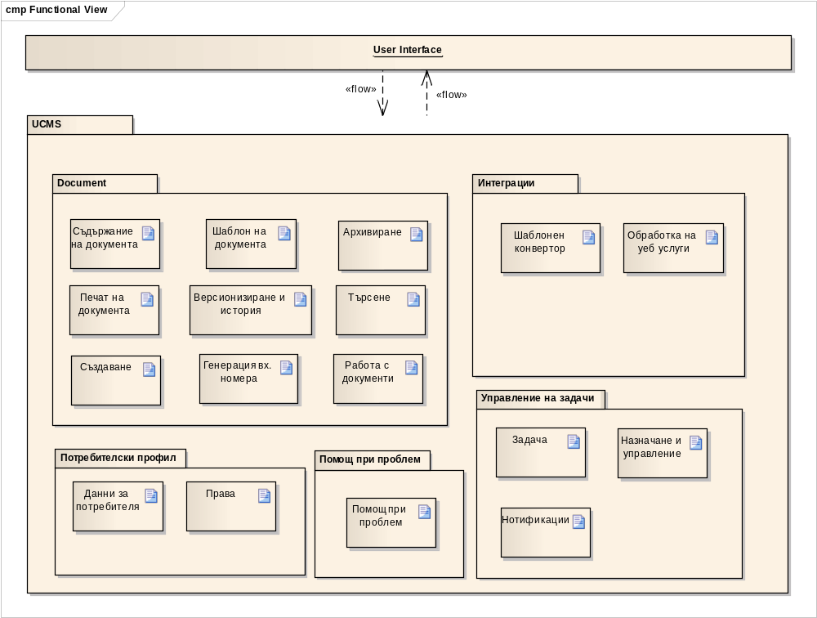

Потребителски профил
Административни длъжности ще имат най-големи права в системата. Те ще се групата от хора, към която е насочена най-голямата част от функционалността към UCMS и ще имат най-големи права. На фиг. 1 могат да бъдат видени различните потребители в системата. Част от тях са необходими единствено на подсистемата Студент.
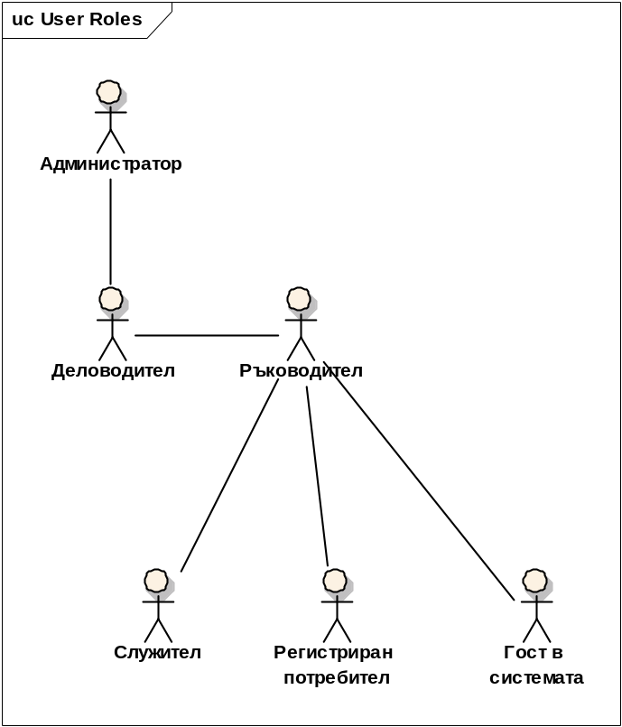

Документи
Като основна бизнес единица в единната деловодна система седи документът. В UCMS той се състои от съдържание и шаблон. Например обектът документ е комбинация от файл с произволно разширение и данните, свързани с файла. Данните към файла представляват шаблон. За да могат да бъдат реализирани изискванията е необходимо управлението на документи да е бързо и гъвкаво.
За ефективна работа е предвидено версионизиране и архивиране на документите, както търсене.
При приемане на нов обект от тип документ в системата се генерира входящ номер на документа за по-лесна работа с него. За целта е създаден оперативен електронен регистър, в който номерата са в точно определен формат. По тези номера може да се извлича и търси документ.

Интеграции
Предвидено е единната деловодна система да има в началото две интеграции. С разширяването броя на тези ще се увиличи и е предвидено да има цяла функционална група за обработка на заявки от външни системи. Про постъпване на документ от външна система се използва конвертора, който да приведе данните във форма, с който може да се работи в UCMS.

Помощ при проблем
При възникване на проблем за даден потребител е нужно да има възможност за обратна връзка. Функционалната група "Помощ при проблем" включва възможността да се изпраща искане за помощ към администраторите на централната деловодна система. Тя включва попълване на уеб форма с електрона поща, имена и кратко описание на проблема.

Управление на задачи
Служителите на държавната администрация ще имат възможността да назначават задачи по даден документ на различни служители. Задачата включва кратко описание какво трябва да се направи и потребителя, на който е назначена.

Логически поглед: архитектура
Системата UCMS е може да бъде разгледана основно от две архитектурно значими погледа, а именно:
- Системата като SOA платформа: поглед над цялото SOA приложение и интеграциите му с други системи;
- Системата за обработка на документите в отделните деловодствата (UCMSDM, Unified Content Management System- Document Management);
Разделението на имена е условно, използва се само за по-лесно обръщение към отделните компоненти.

Цялостна архитектура
Тъй като основната цел на UCMS е да бъде централизирана деловодна система за разработката е избран ориентиран към услуги подход. Подходът SOA (Service Oriented Architecture) е набор от принципи и методологии за дизайн на софтуер, които целят разработеният софтуер да е създаден като набор от преизползваеми услуги. Други предимства са, че може да се даде възможността за поддръжката на отделните услуги, без да има нужда да се спира системата.
Ще се улеснят възможни интеграции с външни деловодни системи, отделяйки функциите на UCMS в услуги, които могат да бъдат ползвани от други разработчици. Продуктът може да бъде лесно надграден и разширен чрез добавяне на нови услуги и постигане на интеграции със външни системи.
Основните плюсове на ориентирания към услуги подход са:
Платформена независимост - услугите предоставят прост интерфейс, който скрива вътрешната логика и даден консуматор може да използва определена услуга единствено знаейки какви данни тя приема и какъв резултат връща, без да се интересува от платформата върху която е разработена дадената услуга. Това означава, че приложения писани върху различни софтуерни платформи могат свободно да комуникират, чрез предоставяне на услуги.
Залага на стандарти - комуникацията между услугите и консуматорите се извършва чрез стандартни протоколи като HTTP и SOAP, правейки архитектурата достъпна за голям брой разработчици, без нужда да изучават допълнителни комуникационни протоколи. Освен това стандартите не са под контрола на отделна компания, а на цяло общество, в което са включени всички големи лидери от софтуерната индустрия и имащо за цел непрекъснато подобряване.
Налага компонентно мислене - чрез използване на тези принципи автоматично се налага мисленето в посока преизползваеми и независими модули, както и интерфейските за комункация между тях. Дизайна включващ независими и преизползваеми модули улеснява в значителна степен поддръжката и разширението на приложението.
Индиректен достъп до услугите - когато даден консуматор иска да използва дадена услуга, той не се свързва към услугата а използва сервизна шина (Enterprise Service Bus), която логически дефинира съответствие на предоставената услугата към физическия сървър, където тя се помещава, като по този начин услугата може да бъде преместена физически без да има нужда консуматора да знае това. Не влиза в обхвата на проекта предвидено е за бъдеща разработка.
За бъдещи проекти може да се предоставят уеб услуги в UISL и да бъде разрешена комуникация през сервизна шина (Enterprise Service Bus).

SOA Платформа
На следващата диаграма е представен общия изглед на SOA платформата. Диаграмата описва изглед на системата както би трябвало да изглежда. Поради ограниченото време на проекта в обхвата не влизат WSO2 BAM и WSO2 IS.
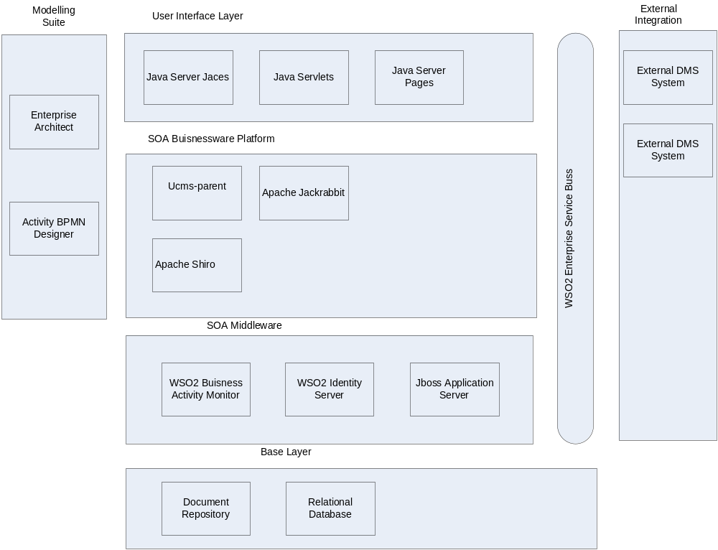

Описание на отделните елементи:
Java Faces Server | Java технология за компонентно създаване на потребителски интерфейси за уеб приложения.
Java Servlets | Java технология, позволяваща обработката на HTTP заявки и връщането на отговор.
Java Server Pages | Java технология за динамично генериране на уеб страници.
Ucms-parent | Компонент, разработен от „Екип 2”, който представлява ядрото на SOA приложението.
Apache Jackrabbit | Инструмент за управление на файлове. Позволява йерархично запазване на информация на файловата система под формата на възли. | http://jackrabbit.apache.org/
Apache Shiro | Управление на данните за потребители, аутентикацията и оторизацията в системата. Може да се интегрира с база от данни или LDAP. | http://shiro.apache.org/
WSO2 Identity Server | Използва се за предоставяне на услуги за аутентикация и оторизация. Извън обхвата на практикум 3. | http://wso2.com/products/identity-server/
WSO2 Buisness Activity Monitor | Сървър, който може да бъде използван за наблюдение на ключови бизнес процеси. | http://wso2.com/products/business-activity-monitor/
JBoss Application Server | Приложен сървър, в който се стартира приложението, съдържа голям брой готови компоненти. | http://www.jboss.org/jbossas
Document Repository | Хранилище за документите, което представлява дърво от файловата структура.
Relational Database | Релационна база от данни.
Enterprise Architect | Инструмент за UML моделиране. | http://www.sparxsystems.com/products/ea/

Сервизни компоненти
За нуждите на проекта ще бъде разработен набор от компоненти, които ще предоставят интерфейси за работа с тях. Освен новонаправените компоненти, е предвидено да се използва и голямо количество готово компоненти с отверен код или публичен лиценз. На диаграмата долу са показани основните компоненти и връзките между тях. След общия поглед на компонентите, за всеки ще бъде дадено детално описание и вътрешна архитектура.
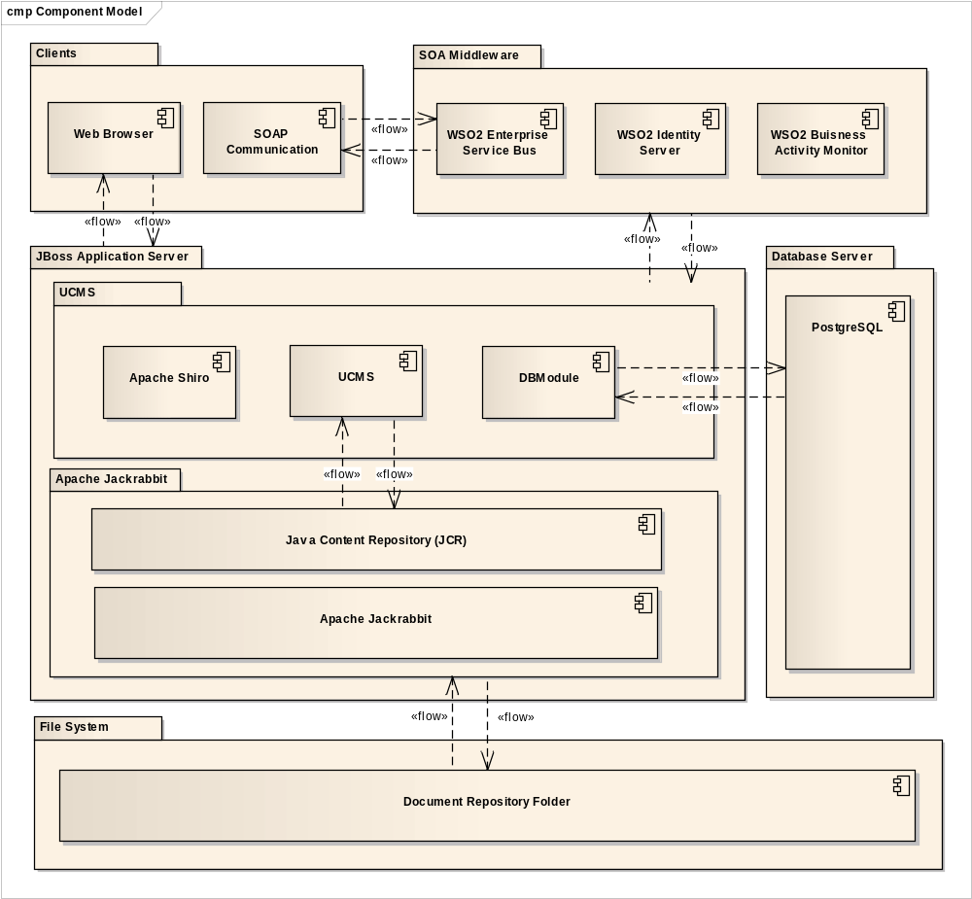
фигура 1: Компонентна диаграма на UCMS

Система за служителите в деловодствата
При разработката на UCMSDM и прилежащите му модули ще се използва класическа трислойна архитектура, защото не се предвижда разработване на услуги, които да се преизползват от други системи. Многослойната архитектура е клиент-сървър архитектура, която логически разделя ключовите функции на системата (даннов слой, приложен слой и презентационен слой, като могат да бъдат добавени и други).
Презентационен слой: най-горния в n-слойната архитектура: цели да представи функционалностите по разбираем за потребителя начин, напр. представлява събиране на данни чрез уеб форми. В подсистемата UCMS функцията на презентационен слой ще се заеме от уеб страници.
Приложен слой: представлява вземането обработването на логически решения. Медиатор между приложен и презентационен слой. Ще се осъществява от модулът UCMS, където ще се извършва обработката на събраните данни.
Даннов слой: отговаря за запазването и извличането на данни от базата от данни. И ще бъде реализиран от модула за работа с бази от данни.
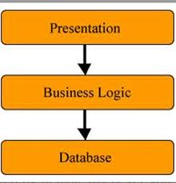
фигура 2: Трислойна архитектура
Разделяйки приложението на слоеве, разработчиците имат възможността променяйки или добавяйки слой да модифицират приложението, без да се налага да го пренаписват. Отделните модули ще комуникират помежду си чрез програмни интерфейси.

UCMS
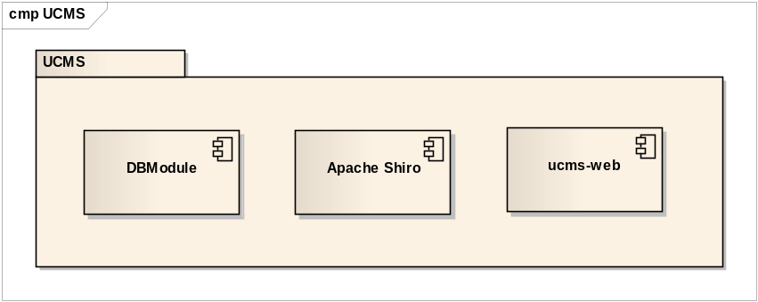
Пакета UCMS включва следните компоненти: UCMS, Apache Shiro, DBModule. В следващите точки са описани по-подробно.

Компонентът Apache Shiro
от китайската дума "замък" представлява софтуерна рамка, която може да извършва аутентикация, оторизация, криптография и управление на сесиите. Целите на библиотеката е да опрости сигурността в системите.
Дизайна на високо ниво на модулът представлява:
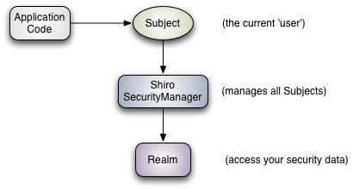
Компонентът субект в диаграмата в основата си представлява текущия потребител, който изпълнява действия. Потребител може да се отнася както за човек, така за сервизен компонент, уеб услуга или дори крон задача.
Компонентър мениджър на сигурност е основата на Apache Shiro и представлява интерфейсът, чрез който основно се работи. Програмистите, често не разбират за съществуването на субекта, поради факта, че работят основно с мениджъра.
Реалмите служат като връзка между приложението и данните, свързани със сигурността. Най-общо казано този компонент представлява Data Access Object (DAO). Компонентът предоставя функционалност, готова да бъде използвана, както е дадена за връзка с LDAP, релационна база от данни, обектна база от данни или дори NOSQL база от данни. Може да бъде извършено с проста конфигурация.
Архитектурата на компонента на вниско ниво е:
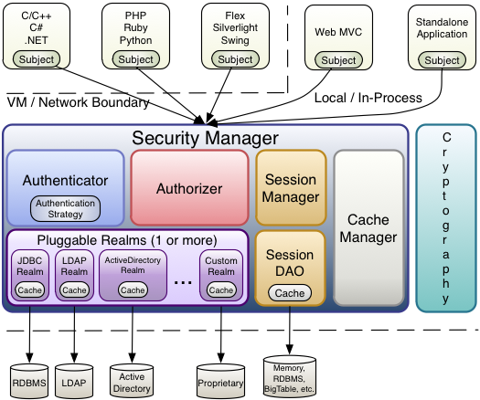

Компонентът ucms-web
Представлява трислойно приложениуе, което е предвидено да се използва от деловодителите в деловодствата. Компонентът използва DBModule за управление на използваната база от данни. UCMS представлява набор от уеб форма, чрез които ще се извършва интеракцията със системата.
JavaServer Faces (JSF) е Java технология за създаване на уеб-базирани приложения на основата на Java Servlet API и JSP. JSF е стандартизирана технология и е включена официално в Java Enterprise Edition 5 и по-нови. JSF включва:
- Компоненти - JSF е компонентно базирана технология. Компонентите служат за визуализиране на потребителския интерфейс. Всяка компонента запазва собственото си състояние, като състоянието може да се пази на сървъра или при клиента (клиентски браузър под вид на скрито поле в което състоянието е сериализирано и записано чрез Base64 кодиране);
- Валидиране и конвертиране на входните данни от компонентите;
- Поддръжка на интернационализиране;
- Навигация между страниците;
- Генерира събития на сървъра в зависимост от действия от страна на клиента
- Стандартен набор от компоненти;
- Възможност за създаване на потребителски библиотеки с JSP тагове;
- Менаджирани бийнове (Managed Beans) - представляват Java класове които са дефинирани в конфигурационен файл и JSF се грижи те да бъдат създадени при извикването им, или връщане ако вече са били създадени;
- Език за връзване на Java класове с компонентите (Expression Language);
- Генератор на изходен код (Renderer) - всяка JSF компонента съдържа свой собствен Renderer който се грижи за генериране на изходния код (HTML).
За по-голяма гъвкавост и бързодействие Java Server Faces ще бъдат използвани в комбинация с Ajax. Ajax (съкращение на Asynchronous JavaScript and XML) е похват в уеб разработките за създаване на интерактивни уеб приложения. Предимството на Ajax е, че посредством използването му уеб страниците се зареждат по-бързо. Посредством асинхронен обмен на малки порции данни „зад кадър“ могат да се променят само частично информации на уеб страницата. По този начин се намалява количеството информация, която се трансферира между сървъра и клиента. Асинхронността позволява да не бъде необходимо да се презарежда цялата страница отново или да се промени само точно определен компонент.
UCMS е набор от уеб форми с прилежащите към тях java класове (managed beans), които събират и извикват по-нататъшпното обработване на данните, въведени от потребителя, в системата.

Компонентът ucms-db-module
Представлява набор от java entity класове и EJB beans, които служат за обработка и персистиране на събраната информация в релационна база от данни. При разработката е от ключова важност да се избегнат проблеми при конкурентен достъп, които могат да доведат до противоречиво състояние на базата. За целта при работа с базата от данни ще бъдат използвани единствено транзакции с песимистични заключвания.

Реализация на потребителски случаи в UCMS
Накратко са описани два ключови за системата потребителски случаи и как протичат в системата.

Механизъм за конвертиране към вътрешен шаблон при приемане
В тази точка е описан механизмът на модула на системата, свързан с интеграциите с външни деловодни системи.
Комуникацията започва от потребител използваш външна система. При взаимодействие със системата (напр. натискане на бутон или обработка на събитие) от насрещната страна се извиква уеб услугата, свързана с интеграциите в централната деловодна система. Изпратената заявка трябва да SOAP, да е във формата, договорен от двете системи и да съдържа WS-Security.
При пристигане в централната деловодна система се извършват следните стъпки в този им ред:
- Валидиране на структурата: заявката трябва да е с ненарушена структура и според схемата, договорена между двете системи. При наличие на грешка се обработва изключение като се връща към клиента и по-нататъшната обработка не продължава. При коректна структура се преминава на следващата стъпка. На тази стъпка автоматично се валидира и аутентикацията на ниво услуга (WS-Security);
- Валидност на входните данни: проверка дали всички полета са попълнени с коректни данни. При наличие на грешка се обработва изключение като се връща към клиента и по-нататъшната обработка не продължава;
- Проверка на правата на потребителя от външната система: от заявката се извлича потребителското име и паролата на потребителя от насрещната страна. Използвайки тези данни се вика услугата, отговаряща за аутентикация от насрещната система. При връщане на отговор за некоректност на данните се обработва изключение като се връща към клиента и по-нататъшната обработка не продължава;
- Приемане на документа: при тази стъпка данните от услугата се извличат и се представят във формат, съответстващ на шаблон на вътрешната система. Извършва се запазване на данните. При успешно запазване към насрещната страна се връща съобщение за успешна обработка.

Регистриране на потребител и/или организация
Протича аналогично на създаването на досие, с разликата, че в бизнес слоя се извършва справка за преподавател, за да бъде намерен съществуващ за редакция.

Интеграционен поглед
Поради характера на проекта е много важно системата да бъде разгледана на ниво интеграции с външни системи. Държавана администрация ще осъществява връзка с различни локални деловодни системи. Всяка външна система ще предава данни, които може и да не са в един и същи формат. Най-общо интеграциите с външни системи ще изглеждат по следния начин:
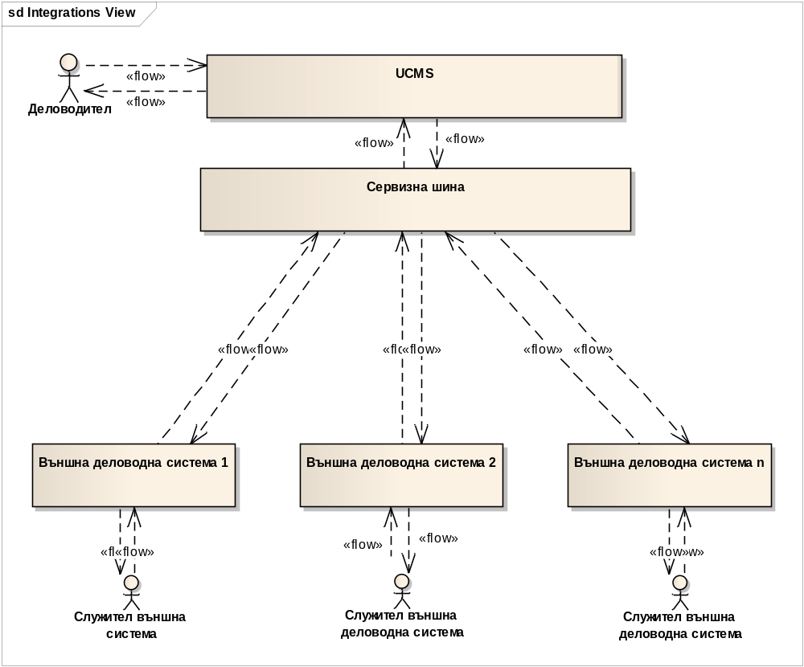

Общ поглед
Много на брой деловодни системи ще осъществяват комуникация с UCMS. Комуникацията са инициира от служител в съответната деловодна система. Служителя извършва действие в локалната система, което довежда до иницииране на SOAP заявка към крайната точка на услугата в централната система. Услугите, които ще предостава UCSM са първоначално за две деловодни системи и ще се създадат по начин, който ще позволи голяма степен на преизползване.

Заложенио стандарти
Комуникацията между отделните части ще става с помощта на утвърдени стандарти в уеб услугите. Данните ще се подават под формата на xml със строго определен формат и ще се криптират. Комуникацията става, чрез SOAP протокола през http.

Сигурност
Външните услуги ще бъдат подсигурени на две различни нива.

Сигурност на ниво система
За всяка система, искаща интеграция с централната деловодна система ще е нужно при изпращане на SOAP заявката да се добави WS-Security. Това е разширение на SOAP, което позволява комуникацията да използва различни средства за сигурност като:
- SAML
- Kerberos
- X.509
Основният фокус е да се използва XML подписване и криптиране, които да осигурят високо ниво на сигурност от точка до точка. Отчасти избрания подход за реализиране на уеб услуги е подбран заради надежността и сигурността, които тези методики позволяват. Според експерти Kerberos е най-сигурния защитен механизъм, който съществува в наши дни. Екип 2 ще разработи обикновено криптиране, което може да бъде разширено до механизъм Kerberos след приключването на проекта.
На всяка въшна система ще бъде предоставен token, чрез който ще се осъществява сигурност на ниво услуга.

Аутентикация и оторизация на ниво служител инциирал действието
Освен сигурността на ниво услуга се налага проверка дали служителя от външа система има права да създаде документ в централната система. Поради факта, че външните системи имат напълно различни и несъвместими механизми за извличане, аутентикация и оторизация на потребители, за да могат да се интегрират с централната система ще се изисква да разработят при тях уеб услуга, която по подадени данни за потребител да върне информация дали е позволено на потребителя да извърши дадено действие. Само ако услугата върне отговор, че е позволено, може да се продължи нататък.

Асинхронно последователно извикване
Функционалността, описана в аутентикация и оторизация на ниво служител ще се извърши чрез използването на механизъм, наречен асинхронно последователно извикване на услуги. При обръщение към уеб услугата в UCMS, централната система ще извлече от заявката данните за потребителя. На база на тях ще бъде направено извикване на въшна услуга и само след успешен отговор може да бъде продължено със следващата стъпка. Поради избрания подход на реализация и използването на JAX-WS уеб услуги асинхроността на услугите се гарантира от приложния сървър. На следващата диаграма е показано асинхронното последователно извикване.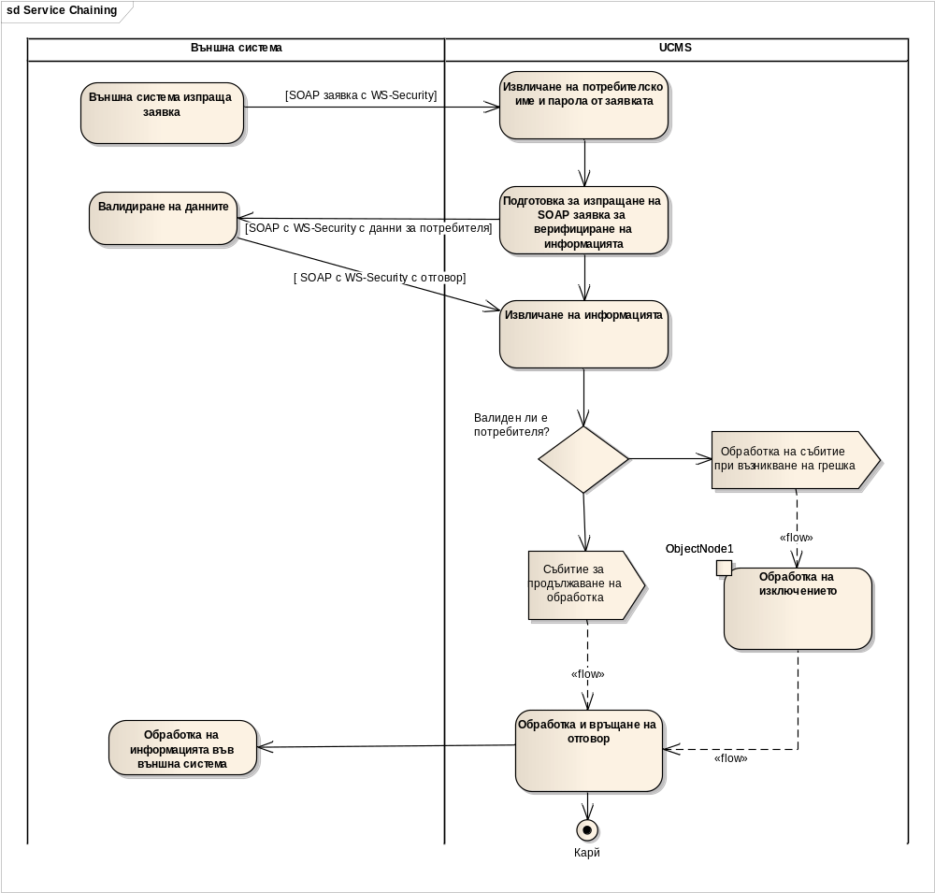

Поглед над хардуерен инфраструктура
Модулът UCMS ще се пуска на JBoss сървър (application server). Сървърът може да бъде инсталиран, както на виртуална машина, така и на отделен сървър. Минималните изисквания за приложния сървър са:
- Виртуализация с балансиране на товара (load balancing). В системата в определен момент е възможно да настъпят пикови товари, за целта товара ще се разпределя равномерно;
- Брой процесори 2;
- Оперативна памет 16GB;
- Необходимо дисково пространство 500GB, RAID 5. Подсигуряването на информацията е от ключово значение, затова е предвидено да се използва. Предвидено е да се използват голямо количество готови документи, напр. MS Excel, затова е необходим голям резерв от място;
- Дискова производителност: 50 операции в секунда;
- Мрежова производителност 5Mbps.
С минимална конфигурация се поддържа едновременната работа на 100 потребителя.
За база от данни е избрана PostgreSQL. Може да бъде инсталирана, както на същата машина така и на друга, като postgre драйвера отговаря за комуникацията между приложението и базата от данни. Клиентите на системата ще комуникират чрез уеб браузър през HTTP със приложния сървър.
Хардуерните изисквания споменати в тази глава се отнасят единствено за системата в експлоатация. Поради ограничените ресурси на РУ, Екип 1 ще работи с ресурсите, които може да осигури университета като среда за разработка и тестване. Повече информация може да бъде намерена в модена на инфраструктурата.
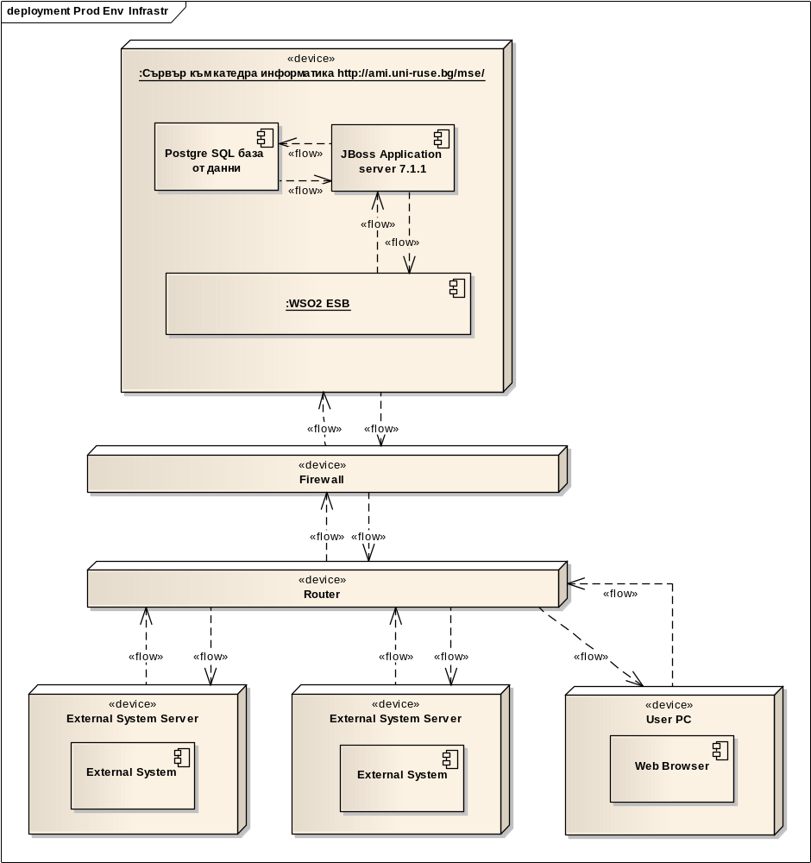
фигура 3: Инфраструктура

Имплементационен поглед
В тази точка ще разгледаме разположението на различните компоненти на ядрото на системата UCMS по различните слоеве. Фиг. 7 показва модулите разделени на различните приложни слоеве. Клиентът комуникира чрез браузъра от клиентския слой с потребителския интерфейс в презентационния слой. В бизнес слоя се намират функционалностите за обработката на данните, а именно модулът Преподавател и модулът за оторизация и аутентикация. След обработката се използва данновия слой за записване на информацията в базата от данни.
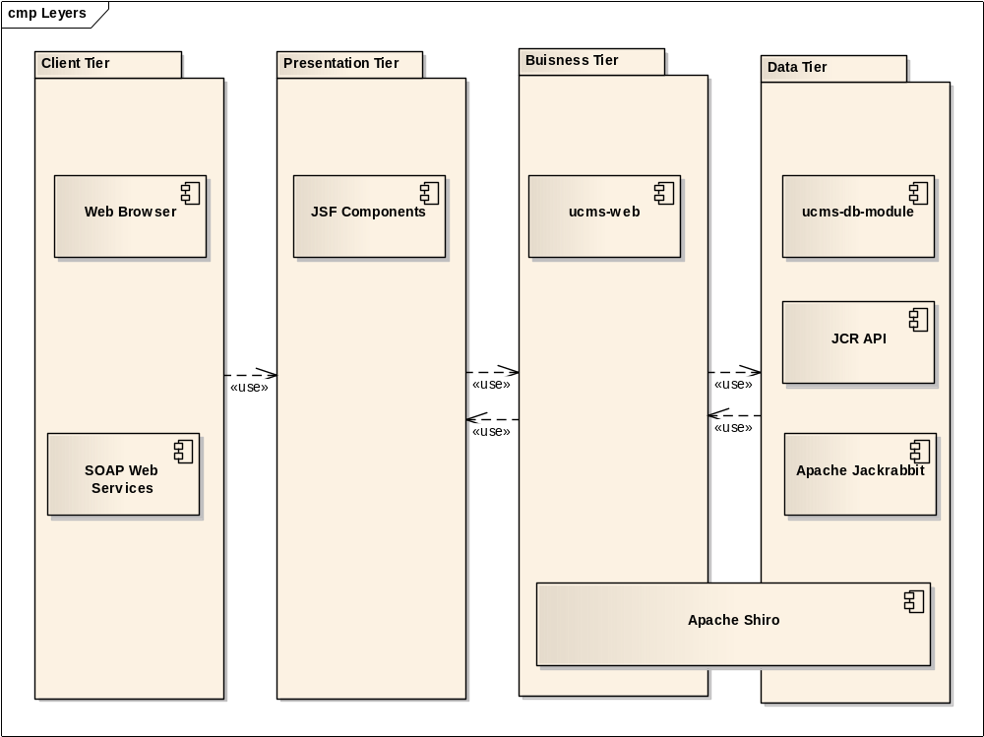
фигура 4: Слоево разделение на компонентите

Качество
Софтуерната система ще облекчи работата на служителите на държавната администрация, тъй като ще автоматизира голяма част от ръчната работа. Документите на хартиен носител ще бъдат дигитализирани, което също ще ускори общия процес и ще намали човешките грешки.
Софтуерната архитектура цели да бъде разработено SOA приложение в кратки срокове и от екип с малък опит в областта. Системата е изпроектирана така, че да позволява лесното й бъдещо разширяване.
На сигурността на данните в е обърнато специално внимание, като е реализиран вход в системата и управление на права. Личните данни на служителите в университета, могат да бъдат виждани единствено от административните лица.
Сгирността на уеб услугите също е от ключова важност, като са подсигурени на ниво оротизация и аутентикация.

